Lisa 2

Võru Vallavolikogu xx.xx.2024 otsuse nr __ juurde

**Keskkonnamõju strateegilise hindamise eelhinnang**

**Sissejuhatus**

Keskkonnamõju strateegilise hindamise (edaspidi KSH) koostamisel on lähtutud planeerimisseadusest (edaspidi PlanS) ja keskkonnamõju hindamise ja keskkonnajuhtimissüsteemi seadusest (edaspidi KeHJS). Eelhinnangu tulemusena selgitati välja, kas Võru vallas, Kose alevikus, Kose tee 11 // Luigemäe (katastritunnus 91804:003:0434) katastriüksuse detailplaneeringu algatamisel on vajalik keskkonnamõju strateegilise hindamise algatamine või mitte.

KSH eelhinnangu kohustus tuleneb KeHJS § 33 lg 2 p-st 3 ja PlanS § 126 lg-st 7. Lõpliku otsuse KSH algatamise vajalikkuse osas peab tegema kohalik omavalitsus. Enne otsuse tegemist tuleb küsida (DP algatamise otsuse eelnõu ja KSH eelhinnangu põhjal) seisukohta asjaomastelt asutustelt vastavalt KeHJS § 33 lõikele 6.

1. **Osapooled**

Detailplaneeringust huvitatud isik on Võru valla Kose alevikus Kose tee 11 // Luigemäe (katastritunnus 91804:003:0434) omanik AS Johnny (registrikood 10080098). Strateegilise planeerimisdokumendi koostamise algataja ja kehtestaja (edaspidi otsustaja) on Võru Vallavolikogu. Detailplaneeringu koostamise korraldaja on Võru vallavalitsus (registrikood 77000393), Võrumõisa tee 4a, 65605 Võru linn.

1. **Kavandatava tegevuse kirjeldus ja olemasolev olukord**

Kinnisasja omaniku AS Johnny (registrikood 10080098) volitusel esitas Allianss Arhitektid OÜ (registrikood 11590631) juhatuse liige Indrek Tiigi 25.03.2024 Võru vallavalitsusele taotluse Võru vallas Kose alevikus Kose tee 11 // Luigemäe (katastritunnus 91804:003:0434) detailplaneeringu algatamiseks. Taotluse kohaselt on detailplaneeringu koostamise eesmärgiks ehitusõiguse andmine kauplushoone ehitamiseks. Detailplaneeringuga tehakse ettepanek vähendada kavandatava kauplushoone ja seda ümbritseva liikluspinna ulatuses Pappjärve ehituskeeluvööndit 10-15 meetrini veepiirist (vt lisa 1).

Detailplaneeringu ala (vt Joonis 1) asub Kose tee 11 // Luigemäe (tunnus 91804:003:0434), Kose tee 11a (tunnus 91701:001:1228), 66 Võru-Verijärve tee (tunnus 91701:001:0965), 66 Võru-Verijärve tee L9 (tunnus 91804:003:0435) ning osaliselt 66 Võru-Verijärve tee L1 (tunnus 91804:003:2380) ning 25161 Kose-Käbli tee (tunnus 91804:003:2760) maaüksustel. Planeeringuala asub Pappjärve ning Võru-Verijärve tee vahelisel alal. Planeeringuala pindala on ca 1,7 ha. Hoonestatava maaüksuse Kose tee 11 // Luigemäe olemasolev sihtotstarve on ärimaa. Maa-ala on hoonestatud. Ehitisregistri andmetel asub maaüksusel 1970. aastal valminud kauplus-kohvik (ehitisregistrikood 113018581). Detailplaneeringuga soovitakse anda ehitusõigus uue kauplushoone ja seda ümbritseva transpordiala ehitamiseks. Olemasolev 240 m² ehitisealuse pinnaga 2-korruselise hoone asemel soovitakse püstitada ca 700 m² ehitisealuse pinnaga hoonet.

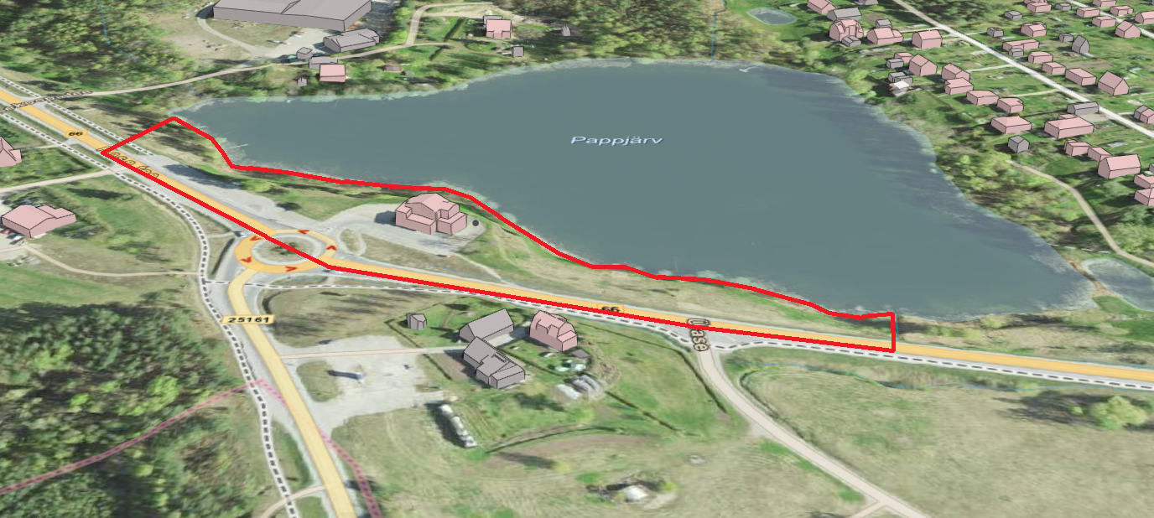

*planeeringuala piir*

***Joonis 1*** *Detailplaneeringu ala. Aluskaart Maa-amet 3D.*

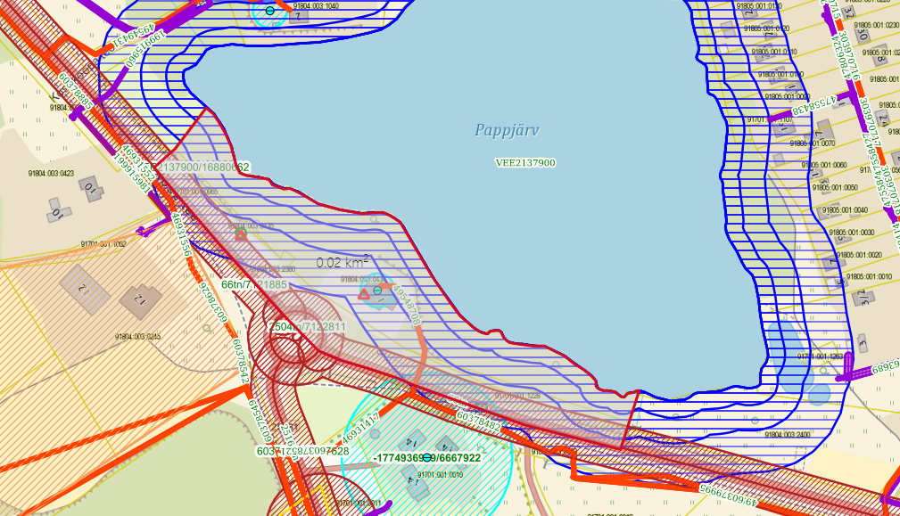

* planeeringuala piir*

***Joonis 2*** *Piirkonna olulisemad maakasutuse piirangud. Aluskaart: Maa-amet. X-GIS.*

Planeeringuala asub (Joonis 2) Pappjärve veekaitse-, ehituskeelu- ja piiranguvööndis. Järve veepeegel on ca 5,3 ha. Kuni 10 ha suurusel järvel on ehituskeeluvöönd 25 meetrit. Planeeringuala jääb osaliselt riigitee kaitsevööndisse. Hoonestatav ala ühtib puurkaevu sanitaarkaitseala (registrikood PRK0014180) ning geodeetilise märgi (registrikood nr 217462) kaitsevööndiga.

Maa-ameti kõlvikukaardi alusel asub Kose tee 11 // Luigejärve katastriüksus kogu ulatuses muu maa kõlvikul. Muu maa kõlvik on maa, mida ei kasutata haritava maana, loodusliku rohumaana, metsamaana ega õuemaana. Olemasolevast kauplushoonet ümbritseb asfalteeritud transpordiala. Valdavalt on tegu niidetava haljasalaga, Pappjärve veekaitse- ja ehituskeeluvööndis ja siin-seal ümber asfaldiplatsi kasvavad kased, lepad, hobukastanid, pärnad ja männid (vt Fotod).

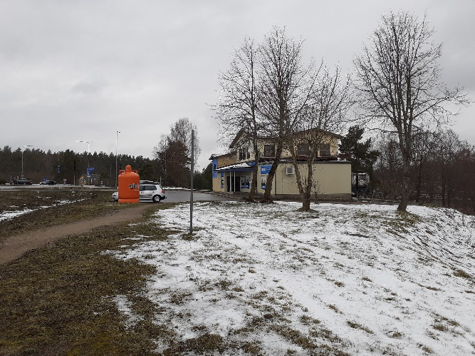

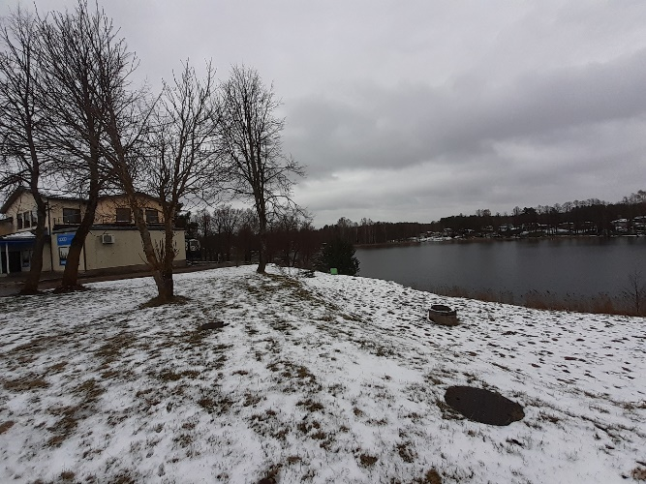

***Foto 1*** *Vaade olemasolevale hoonele*

***Foto 2*** *Vaade Pappjärvele*

1. **Seotus teiste strateegiliste dokumentidega**

**Ühinenud Võru valla üldplaneeringu kehtestamiseni kehtivad endiste Lasva, Orava, Sõmerpalu, Vastseliina ja Võru valdade üldplaneeringud.** Võru valla üldplaneeringu (kehtestatud Võru Vallavolikogu 09.04.2008. a määrusega nr 42) kohaselt asub Kose tee 11 // Luigejärve katastriüksus detailplaneeringu koostamise kohustusega tiheasustusalal. Planeeringu hoonestatav osa asub valdavalt ärimaal ning ülejäänu üldkasutatavate haljasalade maal. Üldplaneeringu kohaselt tuleb haljasaladel tagada avatud maastike säilimine, säilitada traditsioonilise maastikukasutuse struktuur. Ärimaa juhtfunktsiooniga aladele üldplaneeringu seletuskirjas ehitus- ja arendamistingimusi ei määrata. Eeltoodule tuginedes on planeeringualale olemasoleva hoone asukohta uue kauplushoone püstitamine kooskõlas kehtiva üldplaneeringuga.

Koostamisel oleva Võru valla üldplaneeringu (vastu võetud Võru Vallavolikogu 16.11.2023 otsusega nr 70) asub Kose tee 11 // Luigejärve kogu ulatuses äri- ja teenindusettevõtte juhtotstarbega maa-alal. Üldplaneeringu seletuskirja kohaselt on hoonestataval maaüksuse vähim lubatud haljastuse protsent on 15% ja suurim lubatud täisehitusprotsent on 60%. Eeltoodule tuginedes on planeeringualale uue kauplushoone püstitamine kooskõlas koostamisel oleva üldplaneeringuga.

Looduskaitseseaduse (LKS) § 40 lg 3, lg 4 p 2 kohaselt võib kalda ehituskeeluvööndi vähendamine toimuda Keskkonnaameti nõusolekul. Ehituskeeluvööndi vähendamiseks esitab kohalik omavalitsus Keskkonnaametile taotluse ja planeerimisseaduse kohaselt kehtestatud üldplaneeringu muutumise ettepanekut sisaldava vastuvõetud detailplaneeringu. LKS § 38 lg 3 alusel on kalda ehituskeeluvööndis uute hoonete ja rajatiste ehitamine keelatud, välja arvatud § 38 lg 4 ja lg 5 toodud erandite puhul. Detailplaneeringuga kavandatava hoone ja liikluspinna rajamine ehituskeeluvööndisse ei kuulu LKS § 38 lg 4 ja lg 5 nimetatud erandite alla. Seega on ehituskeeluvööndi vähendamise ettepaneku esitamine Võru valla üldplaneeringut muutev asjaolu.

Võru maakonnaplaneeringu 2030+ (kehtestatud riigihalduse ministri 13.04.2018 käskkirjaga nr 1.1-4/81) jooniselt 1. „Asustuse suunamine“ selgub, et detailplaneeringu ala on määratud linnalise asustuse alaks. Planeeringu seletuskirjas on mh seatud tingimus, et asustuse suunamine ala sees lähtub eelkõige tihendamise printsiibist, millega eelistatakse tühjade maa-alade ja tühjalt seisvate hoonete kasutusele võtmist. Seega on Kose tee 11 // Luigejärve maaüksuse uushoonestamine kooskõlas Võru maakonnaplaneeringuga.

Kose alevikus võetakse endisi aiamaid järk-järgult elamumaana kasutusele. St rahvastiku arv piirkonnas kasvab, kuid lähimad mitmekesise kaubavalikuga kauplused ja teeninduspinnad asuvad Võru linnas. Seega on planeeringualale kaasaegse kauplus- ja äripinna rajamine kooskõlas avaliku huviga.

1. **Võimalikud keskkonnamõjud**
   1. **Mõjud Natura 2000 võrgustiku aladele, elupaigatüüpidele, kaitsealustele liikidele jt loodusobjektidele**

Keskkonnaregistri andmetel ei paikne nimetatud detailplaneeringuga katastriüksustel kaitsealasid, hoiualasid, püsielupaiku ega kaitsealuseid üksikobjekte. Planeeringuala asub (vt Joonis 2) Pappjärve veekaitse-, ehituskeelu- ja piiranguvööndis. Vastavalt looduskaitseseaduse §-le 34 on kalda kaitse eesmärk seal asuvate looduskoosluste säilitamine, inimtegevusest lähtuva kahjuliku mõju piiramine, ranna või kalda eripära arvestava asustuse suunamine ning seal vaba liikumise ja juurdepääsu tagamine. Kallasrada ei tohi sulgeda, vaid see peab jääma avatuks. Detailplaneeringuga ei näha ette ehitustegevust Pappjärve veekaitsevööndis ega kallasraja sulgemist. . Detailplaneeringu algatamise taotluse kohaselt veekogus tegevusi ei planeerita, pinnase- ja raietööd veekaitsevööndis kooskõlastatakse Keskkonnaametiga.

Planeeritav ala ei asu Natura 2000 võrgustiku alal: lähimad Natura 2000 alad (Verijärve, Tamula järve, Kubja järve hoiualad) asuvad 1 – 3 km kaugusel. Kavandatava tegevuse mõju Natura 2000 aladele on ebatõenäoline.

Maa-ameti üleujutusohuga kaardi kohaselt ei asu hoonestatav Kose tee 11 // Luigejärve maaüksus üleujutusohuga alal. Ehitusala laiendamine toob kaasa kõvakattega pindade lisandumise (liikluspind, katused), kuid ärajuhitavate vooluhulkade mõju Pappjärve veerežiimile pole märkimisväärne. Kui vee- ja kanalisatsioonisüsteem (sh sadevesi) lahendatakse Võru linnaühisveevärgi ja-kanalisatsiooni baasil, siis olulist mõju pinnaveele ei ole ette näha. Detailplaneeringu koostamise käigus tuleb välja selgitada maaüksusel oleva puurkaevu likvideerimise vajadus.

* 1. **Loodusvarade kasutamine**

Maa-ameti maardlate kaardirakenduse andmetel ei asu planeeringualal maavarade leiukohti ning see ei jää maavarade levialasse ega perspektiivaladele. Planeeringuga kavandatav tegevuse ei näe ette sellel alal taastumatute loodusressursside kasutamist. Kavandatava tegevuse elluviimiseks ei kasutata pinna- ja põhjavett. Loodusvaradest kasutatakse maad.

* 1. **Müra, vibratsioon, õhusaate, tahked jäätmed**

Lammutus- ja ehitusaegseid keskkonnamõjusid võib üldjuhul käsitleda negatiivsetena – müra, vibratsioon, tolm ja tavapärasest suurem liikluskoormus võivad mõjuda häirivana, kuid need mõjud on lühiajalised. Ala kasutamisega ei kaasne eeldatavalt olulisi kahjulikke tagajärgi nagu vee, pinnase või õhusaastatus, jäätmeteke, müra, vibratsioon, valgus, soojus, kiirgus ja lõhn, sest tegevuse iseloom ei eelda seda.

Kavandatav tegevus ei põhjusta kasutusperioodil märkimisväärselt õhusaastet. Kuna ala väljaarendamisel vähesel määral suureneb liikluskoormus alal, siis peamine kasutus- ja ehitusperioodi õhusaaste on seotud sisepõlemismootoritest õhku paisatavate heitgaaside ja tolmuga.

Ehitustegevusega kaasneb ehitusjäätmete teke. Antud planeeringu puhul pole oodata jäätmeteket mahus, mis võiks ületada piirkonna keskkonnataluvust. Ehitusjäätmete valdaja peab rakendama kõiki tehnoloogilisi võimalusi ehitusjäätmete liigiti kogumiseks tekkekohas, korraldama oma jäätmete taaskasutamise või andma jäätmed käitlemiseks üle jäätmeluba omavale isikule ning rakendama kõiki võimalusi ehitusjäätmete taaskasutamiseks. Jäätmete käitlemise (sh kogumise) korraldamisel lähtutakse jäätmeseadusest ja Võru Vallavolikogu 20.09.2023 määrusest nr 35 „Võru valla jäätmehoolduseeskiri“ nõuetest. Jäätmeteke kaasneb hoonete kasutusperioodil. Jäätmed tuleb anda üle jäätmekäitlejale. Juhul, kui jäätmekäitlus korraldatakse vastavalt jäätmeseadusele ja valla jäätmehoolduseeskirjale, ei ole oodata sellest tulenevat olulist keskkonnamõju.

* 1. **Pinnas, veestik ja vee kasutus**

Planeeringualal ei asu ohtlike ainete ladestuskohti ega teisi jääkreostust tekitavaid objekte, samuti ei ole kavandatud keskkonnaohtlikke rajatisi ega tegevusi. Eesti põhjavee kaitstuse kaardi järgi asub ala keskmiselt kaitstud põhjaveega alal.

Planeeringuala piirneb Võru linna reoveekogumisalaga. Koostöös aktsiaseltsiga Võru Vesi on võimalik kavandada ja välja ehitada planeeringuala ühisveevärk ja -kanalisatsioon. Liitumiseks Võru linna ÜVK-ga tuleb esitada liitujal vormikohane liitumistaotlus. Seega on võimalik minimeerida võimalikke reoveekäitlusega seotud negatiivseid mõjusid juba niigi liigtoitelise Pappjärve veekvaliteedile.

Maa-ameti üleujutusohuga kaardi kohaselt ei asu Kose tee 11 // Luigejärve maaüksus üleujutusohuga alal. Detailplaneeringu ei kavandata Pappjärve loodusliku sängi muutmist. Ala detailplaneeringu kohase kasutamise korral ei kaasne olulist negatiivset mõju Pappjärve veekvaliteedile. Detailplaneeringuga tehakse ettepanek vähendada kavandatava kauplushoone ja seda ümbritseva liikluspinna ulatuses Pappjärve ehituskeeluvööndit 10-15 meetrini veepiirist. Seega tuleb planeeringu koostamise käigus analüüsida (tuginedes LKS § 40 lg 1) olemasolevaid teede- ja tehnovõrke, väljakujunenud asustust ning hinnata kavandatava tegevuse mõju kalda kaitse eesmärkidele, taimestikule, reljeefile, kõlvikutele ja kinnisasjade piiridele.

Planeeringuala asub väga suure kallakuga alal. Maa-ameti mullastiku kaardirakenduse andmetel asub valdav osa maaüksuses nõrgalt erodeeritud ja erosiooniohtlikul mullal. Detailplaneeringu koostamisel tuleb põhjalikult käsitleda pinnasetöödega seonduvat ning ette näha erosiooniohu vähendamise meetmed.

**4.4. Mõju kultuuriväärtusetele**

Muinsuskaitseobjektid ja registreeritud pärandkultuuri objektid planeeringualal puuduvad. Detailplaneeringu ala ei jää kinnismälestise kaitsevööndisse. Mõju kultuuriväärtustele puudub.

**4.5. Maakasutus, visuaalne mõju**

Planeeringuala on vaadeldav Võru-Verijärve teelt, Kose-Käbli teelt ning Pappjärve kallastelt. Planeeringu elluviimisega ala vaadeldavus ja maakasutus ei muutu. Maaüksusele kavandatav hoone ja selle lähiümbrus kaasajastatakse – seega on visuaalne mõju pigem positiivne.

* 1. **Taimkate ja loomastik**

Planeeringuala on olemasoleva kasutuse ja asukoha tõttu võrdlemisi liigivaene ning elupaikadeks vähesobiv. Maaüksus on juba äriotstarbel kasutusel, selle hoonestatud osa lähiümbrus on asfalteeritud. Ülejäänud osa maaüksusest on niidetav haljasala, mis paikneb kitsa ribana Pappjärve ja Võru-Verijärve tee vahelisel alal. Seega ei kaasne Kose tee 11 // Luigejärve maaüksusele uue kauplushoone rajamisega eeldatavalt olulist negatiivset mõju taimestikule ja loomastikule.

* 1. **Inimese tervis ja vara**

Kose tee 11 // Luigejärve maaüksusele uue kauplushoone rajamisega kaasnev negatiivsete tervisemõjude esinemise tõenäosus on väike. Võimalike avariiolukordade esinemise, mille tulemusena võib reostuda näiteks pinnas, veekogu, põhjavesi või õhk, võimalikkuse vähendamiseks tuleb planeeringu koostamise käigus ette näha vastavad ennetavad meetmed. Avariiolukordade esinemise tõenäosus on väike kui detailplaneeringu elluviimisel järgitakse planeeringus esitatud tingimusi ja õigusaktidega kehtestatud nõudeid. Kuna planeeringuala on juba äriotstarbel kasutuses, siis ei ole planeeringu ellu viimisega oodata kavandatava tegevusega seonduvat mõjude kumuleerumist ega oluliste negatiivsete koosmõjude esinemist.

**5. Ettepanek KSH algatamata jätmise kohta**

Arvestades kavandatud tegevuse mahtu, iseloomu ja paiknemist ei saa eeldada detailplaneeringu elluviimisel ja hoonete ning rajatiste sihipärase kasutamisega seonduvat olulist keskkonnamõju. KSH läbiviimine ei ole vajalik järgnevatel põhjustel:

1. Detailplaneeringu ellu viimisega ei saa olemasoleva info põhjal eeldada tegevusi, millega kaasneks keskkonnaseisundi olulist kahjustumist, näiteks negatiivset mõju kaitsmata põhjaveega piirkonna hüdrogeoloogilistele tingimustele ja veerežiimile. Puudub eeldatavasti piiriülene mõju, sh mõju Pappjärve veekvaliteedile.
2. Planeeringualal ei paikne kaitsealasid ja Natura 2000 võrgustiku alasid. Eeldatav mõju Natura 2000 võrgustiku alale puudub.
3. Detailplaneeringu alal ei ole tuvastatud keskkonda saastavaid objekte ega jääkreostust, mistõttu ei ole eeldada olulist pinnase, õhu ja vee reostust, mis seaks piiranguid kavandatavale maakasutusele või majandustegevusele. Detailplaneeringu elluviimisega (nii ehitusjärgus kui hilisema kasutuse ajal) pole oodata jäätmeteket mahus, mis võiks ületada piirkonna keskkonnataluvust.
4. Detailplaneeringuga kavandatav tegevus ei kahjusta eeldatavalt kultuuripärandit, inimese tervist, heaolu ega vara. Planeeritava tegevusega ei kaasne olemasoleva liikluskoormuse, mürataseme ja õhusaaste olulist suurenemist ning täiendavate ülenormatiivsete saastetasemete esinemist. Avariiolukordade esinemise tõenäosus on väike.
5. Detailplaneeringuga tehakse ettepanek vähendada kavandatava kauplushoone ja seda ümbritseva liikluspinna ulatuses Pappjärve ehituskeeluvööndit 10-15 meetrini veepiirist. Seega tuleb planeeringu koostamise käigus analüüsida (tuginedes LKS § 40 lg 1) olemasolevaid teede- ja tehnovõrke, väljakujunenud asustust ning hinnata kavandatava tegevuse mõju kalda kaitse eesmärkidele, taimestikule, reljeefile, kõlvikutele ja kinnisasjade piiridele ning , väljakujunenud asustusest.

Arvestades eelhindamise tulemusi pole Võru Vallavolikogu hinnangul keskkonnamõju strateegilise hindamise ning Natura hindamise läbiviimine vajalik.

**6. Asjaomaste isikute ja asutuste seisukohad**

Võru vallavalitsus küsis (xx.04.2024 kiri nr 7-1/xxx) KSH eelhinnangule Keskkonnaameti, Transpordiameti, Maa-ameti ning Regionaal- ja Põllumajandusministeeriumi seisukohta. Asutuste seisukohti kajastatakse detailplaneeringu algatamise otsuses ning põhjendatakse seisukohtade arvestamist ja/või arvestamata jätmist.

Koostas: planeeringuspetsialist Triinu Jürisaar

Lisa 1 Kose kaupluse asendiskeem

